
一、电磁铁：
- 定义――电磁铁是一个带有铁芯的螺线管。
- 构造――电磁铁是由线圈和铁芯两部分组成的。
- 工作原理：电流的磁效应，铁芯被磁化后的磁场与螺线管的磁场叠加，使电磁铁的磁性增强。
- 特点――电磁铁通电时有磁性，断电时磁性消失；通过电磁铁的电流越大，电磁铁的磁性越强；当电流一定时，电磁铁线圈的匝数越多，磁性越强。即电磁铁与永磁体相比的优点：
①电磁铁磁性的有无，可由通断电来控制。
②电磁铁磁性的强弱，可由电流大小和线圈匝数来控制。
③电磁铁的极性位置，可由电流方向来控制。
应用：电磁继电器、电话
二、电磁继电器：
结构：控制电路主要由：电磁铁、衔铁、弹簧和低压电源和开关组成；工作电路主要由动触点、静触点、用电器和高压电源组成。
工作原理：如图所示，是一个利用电磁继电器来操纵电动机的电路。其中电源E1、电磁铁线圈、开关S1组成的控制电路；而电源E2、电动机M、开关S2和触点、开关S组成工作电路。当S1闭合时，电磁铁线圈中有电流通过，电磁铁将衔铁吸下，触点开关接通，电动机便转动起来；当断开S1时，电磁铁中失去电流，电磁铁失去磁性，弹簧使衔铁上升，触点开关断开，电动机停止运转。[来源:Zxxk.Com]
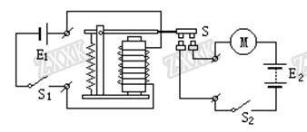
实质： 由电磁铁控制的开关。
特点：A、利用电磁继电器可以实现利用低压电、弱电流控制高压电、强电流的电路。
B、利用电磁继电器可以实现远距离操控和自动控制。
典型例题 下列四幅图对应的说法正确的是（ ）
A．图甲：通电导线周围存在磁场，将小磁针移走，该磁场消失
B．图乙：电流一定时，线圈的匝数越多，电磁铁的磁性越强
C．图丙：改变电流方向并对调磁体的N、S极，导体摆动方向发生改变
D．图丁：闭合开关后，只要导体在磁场中运动，电路中就一定会有感应电流
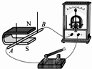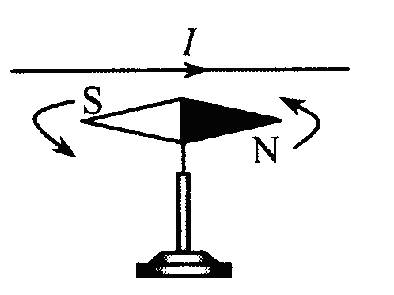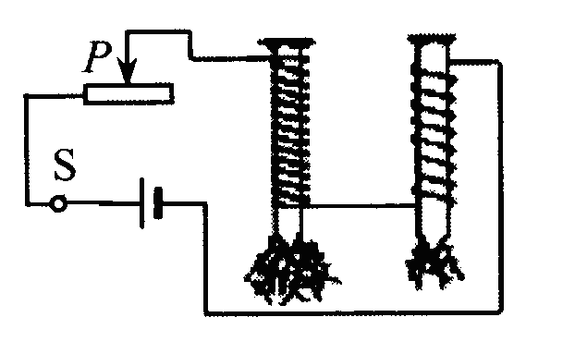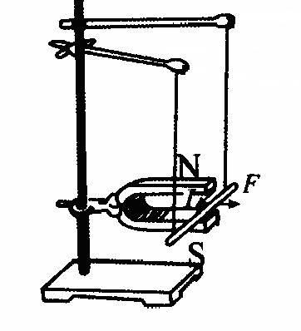
甲
乙
丙
丁
+
-
解析：A选项，通电导体周围有磁场，磁场的有无与小磁针的有无没有关系，小磁针是用来显示磁场的存在，选项错误。B选项，电流一定，线圈匝数越多，电磁铁的磁性越强，选项正确。C选项，同时改变电流方向和磁场方向，通电导体在磁场中受到的作用力方向不改变，所以导体的摆动方向不改变，选项错误。D选项，要产生感应电流，导体必须做切割磁感线运动，如果导体平行于磁感线运动，不会有感应电流产生，选项错误。
答案：B
针对练习1 在图中所示的自动控制电路中，当控制电路的开关S闭合时，工作电路的情况是（ ）
A．灯亮，电铃响 B．灯亮，电铃不响
C．灯不亮，电铃不响 D．灯不亮，电铃响
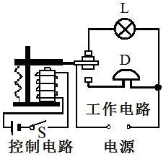
针对练习2 某课外兴趣小组学习了电磁继电器以后，制作了如图所示的“自动保温控制电路”。
（1）已知热得快的功率为800W；水的质量为4kg，水的初温为20℃；若要使最高温度达到80℃；水需要吸收的热量是多少？假设加热效率为80%，则加热时间是多少？（水的比热容为4.2×10³ J/（kg·℃））
（2）该温控电路的原理是接通220V的电源，电磁继电器常闭触点，使热得快通电，给水加热；当达到一定温度时，电磁铁磁性变强吸引衔铁；警报器响起。当温度降低时，电磁铁磁性变弱，热得快又重新开始工作，起到保温的效果。双金属片在电路中的作用相当于 ；当警报响起时，发光二极管的状态是 （发光/不发光）
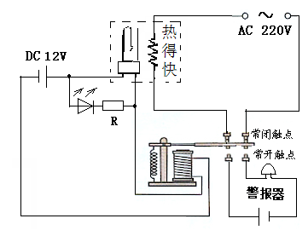
发光二极管
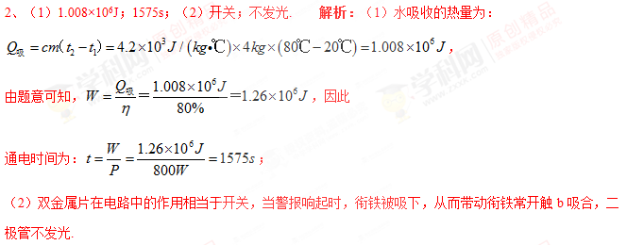
针对练习3 如图所示的探究实验装置中不能完成探究内容的是（ ）
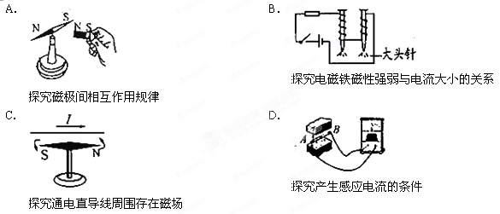
3、.B 解析：物理上进行探究实验经常用到的方法有“控制变量法”和“转换法”，根据控制变量法的思想对各个选项进行判断，从而解答本题. A.分别将同名或异名磁极相互靠近，根据两者之间的相互作用，从而得出磁极间相互作用的规律，因此A选项可以完成探究内容，不符合题意；B.要探究磁性强弱与电流大小的关系要求控制线圈的匝数不变，改变电流的大小，通过观察吸引大头针数目的多少来判断磁性的强弱，而图中，电流的大小无法改变，即B选项不能完成探究内容，符合题意；C.当导体中通过电流时，可以通过观察磁针是否转动来判断导体周围是否存在磁场，因此C选项可以完成探究内容，不符合题意；D.感应电流产生的条件是：（1）导体是闭合电路的一部分导体；（2）导体在磁场中做切割磁感线运动；D选项能完成探究内容，不符合题意；本题答案选B.
1、如图所示，当开关S闭合后，滑动变阻器滑片向右移动，电磁铁磁性将 (选填“增强”或“减弱”)，在图中标出电磁铁的N、S极。
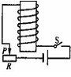
1、增强

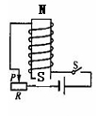
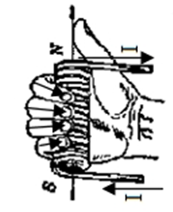
2、如下图是一种温度自动报警器原理示意图，制作水银温度计时，插入一根金属丝，当温度 （选填“升高”或“降低”）时，水银与金属丝相接触时，电磁铁所在的电路就会________。电铃响，发出报警信号。
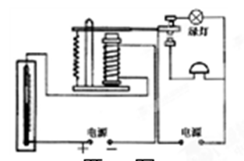
2、升高；接通. 解析：温度自动报警器是由于温度计所在的环境温度的变化，从而可以控制左侧控制电路的接通，实现自动控制．温度自动报警器的工作过程是：当温度升高时，玻璃泡中的水银膨胀，水银液柱上升，当升高到警戒温度即金属丝下端对应的温度时，控制电路接通，电磁铁有磁性，吸引衔铁，从而使触点与上面断开，与下面连通，此时电铃响，发出报警信号．
3、如图所示，在电磁铁正上方用弹簧挂着一条形磁铁，当开关S闭合后，且滑片P从a端向b端滑动过程中，会出现的现象是小灯泡亮度 （选填“增强”或“减弱”），弹簧长度 （选填“变长”或“缩短”）。
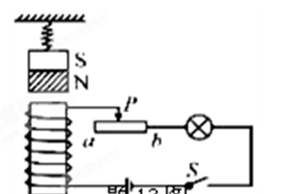
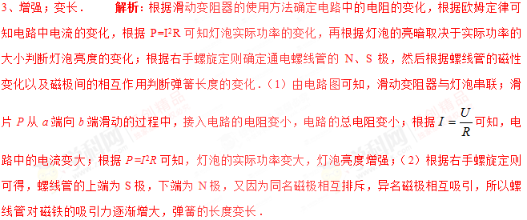
4、小红在码头附近游玩时看到正在工作的电磁起重机，他的主要部件是电磁铁，与永磁体相比，它的优点是： （写出一条）．你知道电磁铁还有那些应用，请举出一例： ．
4、磁性的有无可以控制、磁性的强弱可以控制、极性可以控制；电铃、空气开关、电磁继电器．
解析：电磁铁的优点：磁性有无可以通过通断电来控制；磁性强弱可以控制；电磁铁的极性可以控制；电磁铁的应用十分广泛，有电铃、电磁继电器，空气开关等．电磁起重机的主要部件是电磁铁，与永磁体相比，它的优点是：磁性的有无可以通过电流的通断来控制；磁性的强弱可以通过改变电流的强弱来控制；极性可以通过改变电流的方向来控制；电磁铁的应用十分广泛，有电铃、电磁继电器，空气开关等．
5、如图所示，为电磁铁和永磁体相互作用产生的磁场，请根据图中磁感线的方向标出永磁体A 右端的磁极和电磁铁电源的“+ ”、“一”极。
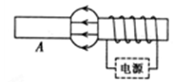
5、如图所示：
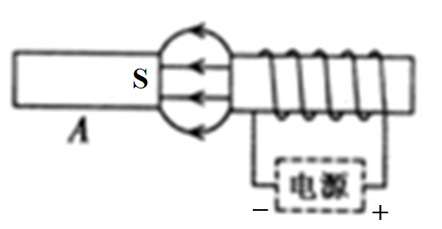
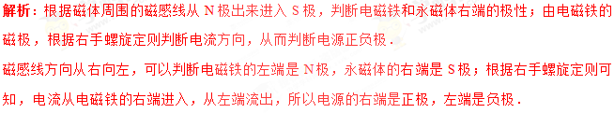
6、在探究“影响电磁铁磁性强弱的因素”实验中，小明制成简易电磁铁甲、乙，并设计了如图所示的电路。
（1）当滑动变阻器滑片向左移动时，电磁铁甲、乙吸引大头针的个数__________ （填“增加”或“减少”），说明电流越__________，电磁铁磁性越强。[
（2）根据图示的情境可知，_______（填“甲”或“乙”）的磁性强，说明电流一定时，______________________，电磁铁磁性越强。
（3）根据安培定则，可判断出乙铁钉的上端是电磁铁的 极。
（4）电磁铁吸引的大头针下端分散的原因是_____________________________。（2分）
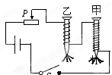
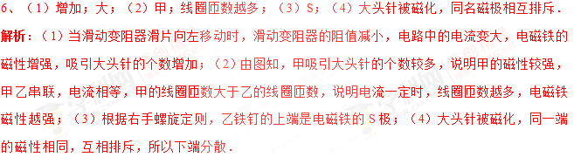
1、小磁针静止时的指向如图所示，由此可知（ ）
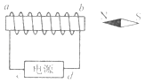
A. a端是通电螺线管的N极，c端是电源正极
B. a端是通电螺线管的N极，c端是电源负极
C. b端是通电螺线管的N极，d端是电源正极
D. b端是通电螺线管的N极，d端是电源负极
【来源】山东省临沂市2018年中考物理试题
【答案】B
【解析】分析：据小磁针的NS极，据磁极间的作用规律可以判断出电磁铁的NS极，而后据安排定则判断出电流的方向，进而得出正确的选项即可。
解答：据题目可知，小磁针左端是N极，右端是S极，所以电磁铁的左端，即a端为N即，右端为S极，据安培定则可知，电流从d端流出后进入电磁铁，故d端是电源的正极，c端是负极，故B正确。
故选：B。
【点睛】该题考查了安培定则的应用、磁极间的作用规律的应用等知识点，是一道综合题。
2. 如图所示，电磁铁上方附近有一点A，小磁针置于电磁铁的右方附近。闭合开关S，下列判断正确的是（ ）
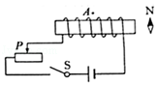
A. 电磁铁的左端为N极
B. 电磁铁上方A点的磁场方向向右[来源:Z。xx。k.Com]
C. 小磁针静止后，其N极的指向向右
D. 向左移动滑片P，电磁铁的磁性减弱
【来源】【全国市级联考】四川省泸州市2018年中考物理试题
【答案】C
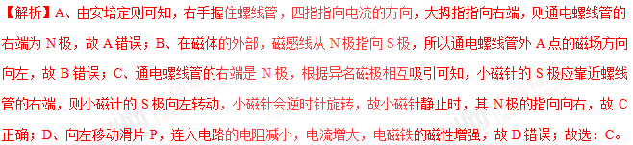
点睛：（1）根据线圈的绕法和电流的方向，可以确定螺线管的NS极；（2）据磁感线的方向分析判断即可解决；（3）据磁体间的相互作用分析小磁针的运动方向；（4）电磁铁磁性强弱的影响因素：电流大小、线圈匝数多少、有无铁芯。电流越大，匝数越多，有铁芯时电磁铁的磁性越强。
3. 【2017•自贡卷】许多自动控制的电路中都安装有电磁铁。有关电磁铁，下列说法中正确的是（ ）
A、电磁铁的铁芯，可以用铜棒代替 B、电磁继电器中的磁体，可以使用永磁铁
C、电磁铁磁性的强弱只与电流的大小有关 D、电磁铁是根据电流的磁效应制成的
【答案】D
【解析】
A、电磁铁的铁芯需用软磁性材料制成，铜不是磁性材料，故不可以用铜棒代替，故A错误；B、电磁铁不是永久磁铁，它的磁性的有无跟电流的通断有关，所以电磁继电器中的磁体，不能使用永磁铁，故B错误；C、电磁铁的磁性强弱与电流的大小和线圈的匝数有关，故C错误；D、电磁铁是利用电流的磁效应制成的，故D正确．故选D．
考点：电磁铁的构造和原理．
4. 【2017•安徽卷】如图所示的装置中，当开关S闭合后，下列判断正确的是
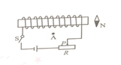
A.通电螺线管外A点的磁场方向向左
B.通电螺线管的左端为N极
C.向左移动滑片P，通电螺线管的磁性减弱
D.小磁针静止后，其N极的指向沿水平向右
【答案】B[
【解析】
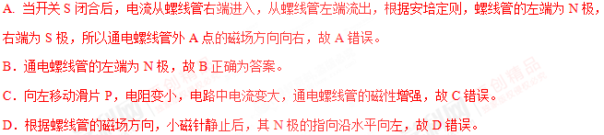
考点：安培定则 影响螺线管磁性强弱的因素
5. 【2017•烟台卷】在探究通电螺线管的实验中，小明连接了如图所示的电路，通电螺线管M端放有一小磁针，闭合开关，移动滑动变阻器的滑片，下面说法正确的是（ ）
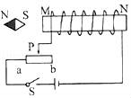
A．通电螺线管M端为S极
B．小磁针N极指向水平向右
C．若滑动变阻器的滑片P向b端移动，通电螺线管的磁性增强
D．若滑动变阻器的滑片P向b端移动，通电螺线管的磁性减弱
【答案】D
【解析】
电流从螺线管左端流入，右端流出，据安培定则可知，此时电磁铁的M端是N极，N端是S极，故A错误；据磁极间的作用规律可知，小磁针静止时，左端是N极，右端是S极，即小磁针N极指向水平向左．故B错误；滑动变阻器的滑动片P向b端移动，电阻变大，电流变小，故电磁铁的磁性变弱．故C错误、D正确； 故应选D。
【考点定位】通电直导线周围的磁场；影响电磁铁磁性强弱的因素
6. 【2017•武汉卷】如图所示是一种水位自动报警器的原理图．水位没有达到金属块A时，灯 亮；水位达到金属块A时，由于一般的水是 ，灯 亮．
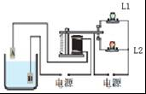
【答案】L₁；导体； L₂
【解析】
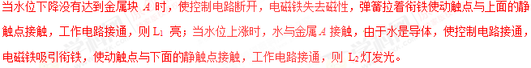
【考点定位】电磁继电器的组成、原理和特点
7. 【2017•德阳卷】请在图中标出通电螺线管和小磁针的S极．
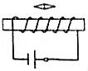
【答案】如下图所示
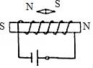
【解析】
电流从螺线管的右端流入，左端流出，结合线圈的绕向，利用安培定则可以确定螺线管的右端为N极，左端为S极；小磁针静止时，由于受到通电螺线管的作用，小磁针的N极一定靠近螺线管的S极，即小磁针的左端为N极，右端为S极；如上图所示。
【考点定位】安培定则
8、【2017•菏泽卷】电磁铁的磁性强弱与它的匝数和通过它的电流有关。为了证明“电磁铁的磁性强弱与匝数有关”，小美用两个匝数不同的电磁铁（电阻不同）设计了二种连接方式：
A.将两个电磁铁直接串联在电路中 B.将两个电磁铁直接并联在电路中
（1）以上二种设计中，你认为正确的是（ ）
（2）简述你的理由___________________。
【答案】A 探究电磁铁的磁性强弱与匝数有关，需控制电流大小相同
【解析】
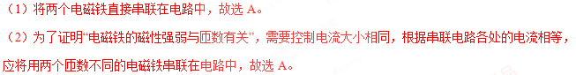
考点：控制变量法 影响电磁铁磁性强弱的因素
9、【2017•海南卷】如图所示，GMR是一个巨磁电阻，其特性是电阻在磁场中会急剧减小，且磁场越强电阻越小，闭合开关S₂后，下列四种情况相比较，指示灯最亮的是（ ）
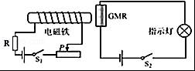
A．S₁断开，滑片P在图示位置
B．S₁闭合，滑片P在图示位置
C．S₁闭合，滑片P在滑动变阻器最右端
D．S₁闭合，滑片P在滑动变阻器最左端
【答案】D
【解析】
S₁断开时，电磁铁无磁性，由题意可知GMR的电阻最大，由I=可知，右侧电路中电流最小，由P=I²R可知，指示灯的实际功率最小，指示灯最暗，故A错误；闭合S₁时，GMR所处的位置由无磁场变为有磁场，GMR的阻值减小；当滑片P在滑动变阻器最左端时，左侧电路的电阻最小，由I=可知，左侧电路中的电流最大，电磁铁磁性最强，则GMR的电阻最小，右侧电路中电流最大，由P=I²R可知，指示灯的实际功率最大，指示灯最亮，故BC错误，D正确；故应选D。
【考点定位】影响电磁铁磁性强弱的因素；欧姆定律的应用
10、如图所示是一个水位自动报警器的原理图。水位到达金属块A之后，_____（选填“红”或“绿”）灯亮；当绿灯亮时电磁铁_____（选填“有”或“无”）磁性。
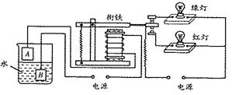
【来源】2018年甘肃省白银市、凉州市、张掖市中考物理试题
【答案】 红 无
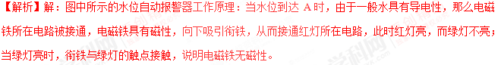
点睛：由题意可知，这一水位自动报警器的基本结构是一个电磁继电器，根据电磁继电器的基本工作原理，结合在此处的运用可描述其原理。

